温馨提示：
此套题为Word版，请按住Ctrl,滑动鼠标滚轴，调节合适的观看比例，答案解析附后。关闭Word文档返回原板块。
课时提升作业(十五)
直线与平面垂直的性质
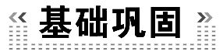(25分钟 60分)
一、选择题(每小题5分,共25分)
1.已知直线a,b和平面M,N,且a⊥M,则下列说法正确的是 ( )
A.b∥M⇒b⊥a B.b⊥a⇒b∥M
C.N⊥M⇒a∥N D.a⊄N⇒M∩N≠∅
【解题指南】本题要求学生要熟练运用直线与平面垂直的性质,数形结合,考虑多种情况.
【解析】选A.对于A,如图1所示:过直线b作平面N与平面M相交于直线l,由直线与平面平行的性质定理可知:b∥l,
又因为a⊥M,l⊂M,所以a⊥l,所以b⊥a,则A正确.
选项B,C均少考虑了直线在面内的情况,分别如图2,3所示,均错误;
对于D,用排除法,如图4所示,M∥N,D错误.
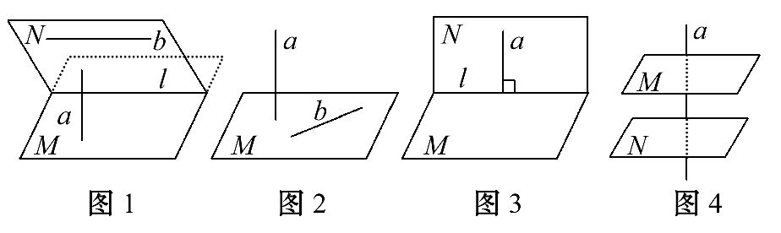
2.(2015·济宁高一检测)已知m,n表示两条不同直线,α表示平面,下列说法正确的是 ( )
A.若m∥α,n∥α,则m∥n B.若m⊥α,n⊂α,则m⊥n
C.若m⊥α,m⊥n,则n∥α D.若m∥α,m⊥n,则n⊥α
【解析】选B.选项A:若m∥α,n∥α,则m∥n或m,n相交或m,n异面,故A错误;选项B:由直线与平面垂直的性质得B正确;选项C:若m⊥α,m⊥n,则n∥α或n⊂α,故C错误;选项D:若m∥α,m⊥n,则n⊥α或n与α斜交或n⊂α或n∥α,故D错误.
3.(2015·吉安高一检测)如图所示,PO⊥平面ABC,BO⊥AC,在图中与AC垂直的直线有 ( )
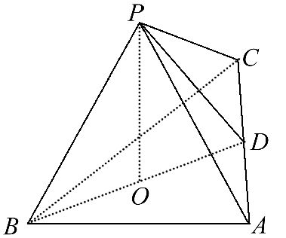
A.1条 B.2条 C.3条 D.4条
【解析】选D.因为PO⊥平面ABC,AC⊂平面ABC,所以PO⊥AC,又因为AC⊥BO,PO∩BO=O,所以AC⊥平面PBD,因此,平面PBD中的4条直线PB,PD,PO,BD都与AC垂直.
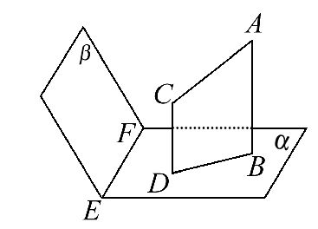
4.如图,设平面α∩β=EF,AB⊥α,CD⊥α,垂足分别是B,D,如果增加一个条件,就能推出BD⊥EF,这个条件不可能是下面四个选项中的 ( )
A.AC⊥β
B.AC⊥EF
C.AC与BD在β内的射影在同一条直线上
D.AC与α,β所成的角相等
【解析】选D.因为AB⊥α,CD⊥α,所以AB∥CD,所以A,B,C,D四点共面.选项A,B中的条件都能推出EF⊥平面ABDC,则EF⊥BD.选项C中,由于AC与BD在β内的射影在同一条直线上,所以显然有EF⊥BD.选项D中,若AC∥EF,则AC与α,β所成角也相等,但不能推出BD⊥EF.
5.(2015·杭州高二检测)正方体ABCD-A₁B₁C₁D₁中E为线段B₁D₁上的一个动点,则下列结论中错误的是 ( )
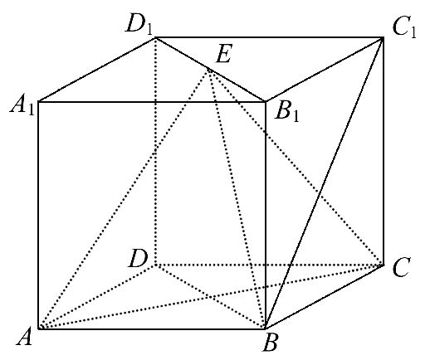
A.AC⊥BE
B.B₁E∥平面ABCD
C.三棱锥E-ABC的体积为定值
D.B₁E⊥BC₁
【解析】选D.对于A,因为在正方体中,AC⊥BD,AC⊥DD₁,BD∩DD₁=D,所以AC⊥平面BB₁D₁D,
因为BE⊂平面BB₁D₁D,
所以AC⊥BE,所以A正确.
对于B,因为B₁D₁∥平面ABCD,所以B₁E∥平面ABCD成立,即B正确.
对于C,三棱锥E-ABC的底面△ABC的面积为定值,锥体的高BB₁为定值,所以锥体体积为定值,即C正确.
对于D,因为D₁C₁⊥BC₁,所以B₁E⊥BC₁错误.
二、填空题(每小题5分,共15分)
6.如图所示,在三棱锥P-ABC中,PA⊥平面ABC,D是侧面PBC上的一点,过D作平面ABC的垂线DE,其中D∉PC,则DE与平面PAC的位置关系是________.
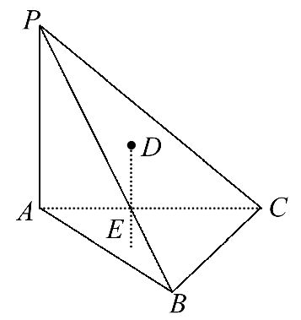
【解析】因为DE⊥平面ABC,PA⊥平面ABC,所以DE∥PA.
又DE⊄平面PAC,PA⊂平面PAC,
所以DE∥平面PAC.
答案:平行
7.如图,已知直线a⊥α,直线b⊥β,且AB⊥a,AB⊥b,平面α∩β=c.则AB与c的位置关系是________.
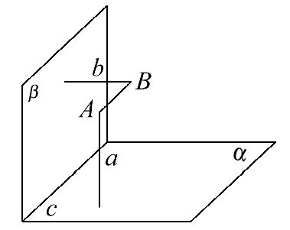
【解析】过点B作a′∥a,a′与b确定的平面设为r,
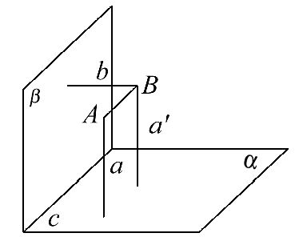
因为a′∥a,AB⊥a,所以AB⊥a′,又AB⊥b,a′∩b=B,所以AB⊥r.
因为b⊥β,c⊂β,所以c⊥b,
又a⊥α,c⊂α,所以a⊥c,又a′∥a,所以c⊥a′,
所以c⊥r,又AB⊥r,所以AB∥c.
答案:平行
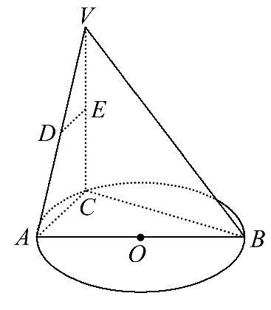
8.AB是☉O的直径,点C是☉O上的动点(点C不与A,B重合),过动点C的直线VC垂直于☉O所在的平面,D,E分别是VA,VC的中点,则下列结论中正确的是________(填写正确结论的序号).
(1)直线DE∥平面ABC.
(2)直线DE⊥平面VBC.
(3)DE⊥VB.
(4)DE⊥AB.
【解析】因为AB是☉O的直径,点C是☉O上的动点(点C不与A,B重合),
所以AC⊥BC,
因为VC垂直于☉O所在的平面,
所以AC⊥VC,又BC∩VC=C,
所以AC⊥平面VBC.
因为D,E分别是VA,VC的中点,
所以DE∥AC,又DE⊄平面ABC,AC⊂平面ABC,
所以DE∥平面ABC,
DE⊥平面VBC,DE⊥VB,
DE与AB所成的角为∠BAC是锐角,故DE⊥AB不成立.由以上分析可知(1)(2)(3)正确.
答案:(1)(2)(3)
三、解答题(每小题10分,共20分)
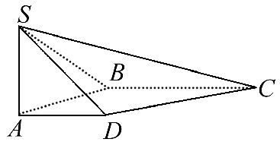
9.(2015·泉州高一检测)如图,在四棱锥S-ABCD中,SA⊥平面ABCD,底面ABCD为直角梯形,AD∥BC,∠ABC=90°,
SA=AB=1,BC=.
(1)求证:BA⊥平面SAD.
(2)求异面直线AD与SC所成角的大小.
【解析】(1)因为SA⊥平面ABCD,AB⊂平面ABCD,
所以SA⊥BA.
又因为∠ABC=90°,AD∥BC,
所以BA⊥AD.
又因为SA∩AD=A,所以BA⊥平面SAD.
(2)因为AD∥BC,
所以异面直线AD与SC所成角是∠BCS或其补角.
因为BC⊥SA,BC⊥BA,且SA∩BA=A,
所以BC⊥平面SAB,又SB⊂平面SAB,
所以BC⊥SB.
在Rt△SBC中,
因为SB²=SA²+AB²=2,BC=,
所以∠BCS=45°,
所以异面直线AD与SC所成角的大小为45°.
10.(2015·重庆高一检测)在四棱锥P-ABCD中,PA⊥底面ABCD,AB⊥AD,AC⊥CD,∠ABC=60°,PA=AB=BC,点E是PC的中点.
证明:(1)CD⊥AE.
(2)PD⊥平面ABE.
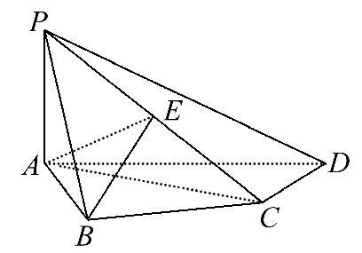
【解题指南】(1)要证线线垂直,可先证线面垂直,进而由线面垂直的定义得出线线垂直.
(2)要证明线面垂直,则先证明直线垂直于平面内的两条相交直线.
【证明】(1)在四棱锥P-ABCD中,因为PA⊥底面ABCD,CD⊂平面ABCD,故PA⊥CD.
又因为AC⊥CD,PA∩AC=A,所以CD⊥平面PAC.
而AE⊂平面PAC,
所以CD⊥AE.
(2)由PA=AB=BC,∠ABC=60°,
得△ABC是等边三角形,故AC=PA.
因为点E是PC的中点,所以AE⊥PC.
由(1)知:AE⊥CD,且PC∩CD=C,
所以AE⊥平面PCD.
而PD⊂平面PCD,所以AE⊥PD.
又因为PA⊥底面ABCD,
所以PA⊥AB.
又AB⊥AD,且PA∩AD=A,
所以AB⊥平面PAD,
故AB⊥PD.又因为AB∩AE=A,
所以PD⊥平面ABE.
【拓展延伸】遵循从“低维”到“高维”的转化原则
在解决线面、面面平行、垂直判定时,一般遵循从“低维”到“高维”的转化,即从“线线平行、垂直”到“线面平行、垂直”,再到“面面平行、垂直”;而在应用性质定理时,其顺序恰好相反,但也要注意,转化的方向总是由题目的具体条件而定,绝不可过于“模式化”.
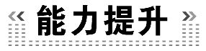(20分钟 40分)
一、选择题(每小题5分,共10分)
1.a,b,c是三条直线,α,β是两个平面,b⊂α,c⊄α,则下列结论不成立的是
( )
A.若α∥β,c⊥α,则c⊥β
B.若α⊥β,则b⊥β
C.若a是c在α内的射影,a⊥b,则b⊥c
D.若b∥c,则c∥α
【解析】选B.一条直线垂直于两个平行平面中的一个,则垂直于另一个,故A正确.若c∥α,因为a是c在α内的射影,所以c∥a,因为b⊥a,所以b⊥c;若c与α相交,则c与a相交,由线面垂直的性质与判定定理知,若b⊥a,则b⊥c,故C正确.因为b⊂α,c⊄α,b∥c,所以c∥α,故D正确.当α⊥β时,平面α内的直线不一定垂直于平面β,故B不成立.
【误区警示】平面几何中的一些结论引用到立体几何中造成错误.对空间中位置关系的考虑不周,也是造成判断错误的因素.
【补偿训练】(2014·临沂高一检测)设a,b是两条不重合的直线,α,β是两个不重合的平面,则下列说法中不正确的一个是 ( )
A.若a⊥α,a⊥β,则α∥β
B.若b⊥β,a⊥β,则a∥b
C.若b⊥β,a⊂β,则a⊥b
D.若a∥β,b⊂β,则a∥b
【解析】选D.由直线与平面垂直的性质知,垂直于同一个平面的两条直线平行.垂直于同一直线的两平面平行.故A,B正确.由直线与平面垂直的定义,C正确.对于D,a∥b或a与b异面,故D不正确.

2.(2015·福州高一检测)已知棱长为1的正方体ABCD-A₁B₁C₁D₁中,点E,F,M分别是AB,AD,AA₁的中点,又P,Q分别在线段A₁B₁,A₁D₁上,且A₁P=A₁Q=x,0<x<1,设平面MEF∩平面MPQ=l,则下列结论中不成立的是 ( )
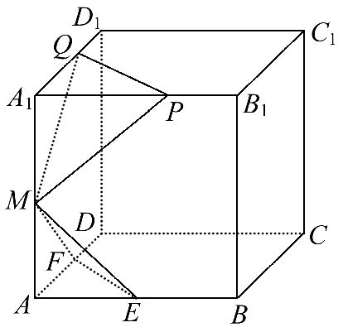
A.l∥平面ABCD
B.l⊥AC
C.平面MEF与平面MPQ不垂直
D.当x变化时,l不是定直线
【解析】选D.因为A₁P=A₁Q=x,所以PQ∥B₁D₁,又E,F分别是AB,AD的中点,故EF∥BD,从而PQ∥EF,而EF⊄平面MPQ,PQ⊂平面MPQ,故EF∥平面MPQ,且平面MEF∩平面MPQ=l,从而EF∥l,而l⊄平面ABCD,EF⊂平面ABCD,所以l∥平面ABCD,故A正确;由EF∥BD,AC⊥BD,所以AC⊥EF,又EF∥l,所以AC⊥l,故B正确;设A₁C₁∩B₁D₁=H,连接MH,易证MH⊥平面MEF,而MH⊄平面MPQ,故平面MPQ与平面MEF不垂直,故C正确,综上,不正确的为D.
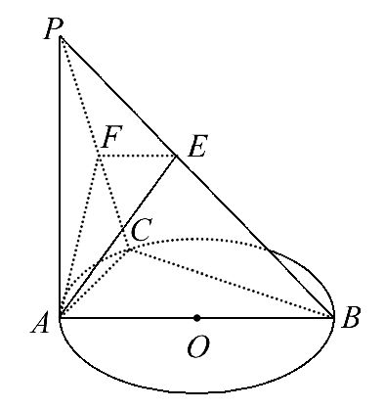
【补偿训练】如图,PA⊥☉O所在的平面,AB是☉O的直径,C是☉O上的一点,AE⊥PB于E,AF⊥PC于F,给出下列结论:①BC⊥平面PAC;②AF⊥平面PCB;③EF⊥PB;④AE⊥平面PBC.其中正确命题的个数是( )
A.1 B.2 C.3 D.4
【解析】选C.因为PA⊥☉O所在的平面,BC⊂☉O所在的平面,所以PA⊥BC,而BC⊥AC,AC∩PA=A,所以BC⊥平面PAC,故①正确,又因为AF⊂平面PAC,所以AF⊥BC,而AF⊥PC,PC∩BC=C,所以AF⊥平面PCB,故②正确,而PB⊂平面PCB,所以AF⊥PB,而AE⊥PB,AE∩AF=A,所以PB⊥平面AEF,而EF⊂平面AEF,所以EF⊥PB,故③正确,因为AF⊥平面PCB,假设AE⊥平面PBC,所以AF∥AE,显然不成立,故④不正确.
二、填空题(每小题5分,共10分)
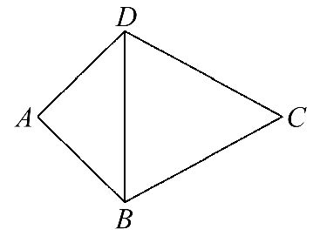
3.(2015·广州高一检测)在平面四边形ABCD中,AB=AD=1,BC=CD=,AB⊥AD,沿BD将△ABD折起,使得AC=1,则二面角A-BD-C的平面角的正弦值为________.
【解析】在平面四边形ABCD中,取BD的中点E,
由条件知A,E,C共线,且AC为BD的垂直平分线,又在△ABD中,AB⊥AD,AB=AD=1,所以BD=,
所以AE=BD=;在△CBD中,BC=DC=,
所以CE=,沿BD折叠后,∠AEC为二面角A-BD-C的平面角,又AC=1,所以在△AEC中,AE²+AC²=CE²,
则∠EAC=90°,所以sin∠AEC===.
答案:
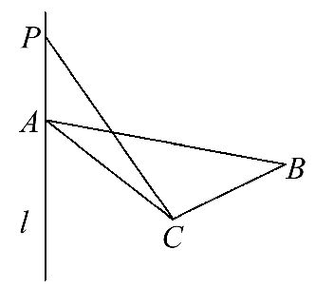
4.如图,在Rt△ACB中,∠ACB=90°,直线l过点A且垂直于平面ABC,动点P∈l,当点P逐渐远离点A时,∠PCB的大小________(填“变大”“变小”“不变”或“不确定”).
【解析】因为l⊥平面ABC,BC⊂平面ABC,所以l⊥BC,即PA⊥BC,又∠ACB=90°,即BC⊥AC,又PA∩AC=A,所以BC⊥平面PAC,所以PC⊥BC,即无论P如何变化,
∠PCB=90°,即∠PCB的大小不变.
答案:不变
三、解答题(每小题10分,共20分)
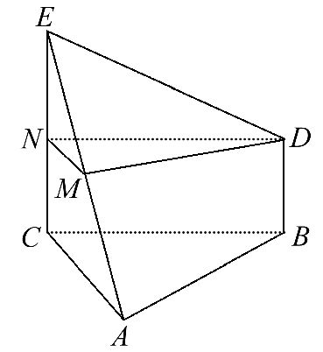
5.如图,△ABC为正三角形,EC⊥平面ABC,DB⊥平面ABC,CE=CA=2BD,M是EA的中点,N是EC的中点,求证:平面DMN∥平面ABC.
【证明】因为M,N分别是EA与EC的中点,
所以MN∥AC,
又AC⊂平面ABC,MN⊄平面ABC,
所以MN∥平面ABC,
因为DB⊥平面ABC,EC⊥平面ABC,
所以BD∥EC,四边形BDEC为直角梯形,
因为N为EC的中点,EC=2BD,
所以NC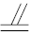BD,所以四边形BCND为矩形,
所以DN∥BC,又因为DN⊄平面ABC,BC⊂平面ABC,
所以DN∥平面ABC,
又因为MN∩DN=N,且MN,DN⊂平面DMN,
所以平面DMN∥平面ABC.
6.(2015·四川高考)一个正方体的平面展开图及该正方体的直观图的示意图如图所示.
(1)请将字母F,G,H标记在正方体相应的顶点处(不需说明理由).
(2)判断平面BEG与平面ACH的位置关系,并证明你的结论.
(3)证明:DF⊥平面BEG.
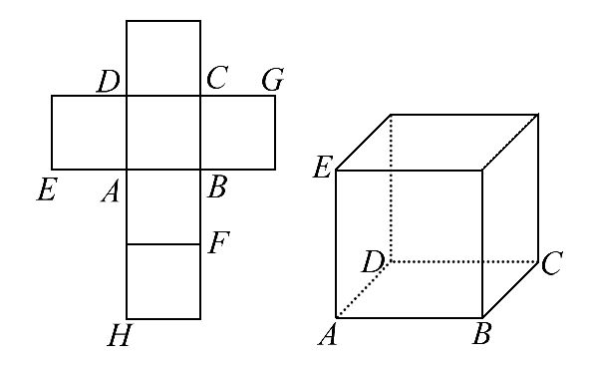
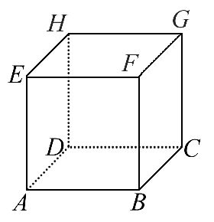
【解析】(1)由展开图可知,F在B的上方,G在C的上方,H在D的上方,如图
(2)平面BEG∥平面ACH.证明如下:
连接AH,AC,CH,BE,BG,EG,
因为四边形BEHC和四边形ABGH为平行四边形,
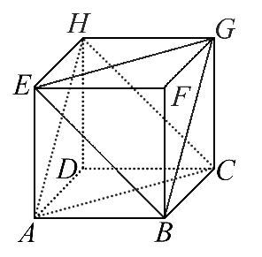
所以BE∥CH,BG∥AH,
又因为BE,BG⊂平面BEG,且CH,AH⊄平面BEG,
所以CH∥平面BEG,AH∥平面BEG.
又因为CH,AH⊂平面ACH,且CH∩AH=H,
所以平面BEG∥平面ACH.
(3)连接DF,HF,CF,交点如图,取DH,DC中点分别为J,K,
连接EJ,JG,JM,KB,KN,KG,
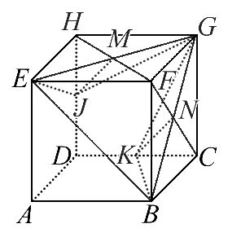
因为J,M,K,N分别为DH,HF,DC,FC中点,
所以DF∥JM∥KN.
设正方体棱长为2a,则EJ=GJ=BK=GK=a,
所以三角形JEG,KBG为等腰三角形,
所以JM⊥EG,KN⊥BG,
那么DF⊥EG,DF⊥BG.
又因为EG,BG⊂平面BEG,且EG∩BG=G,
所以DF⊥平面BEG.
关闭Word文档返回原板块

